

Nombre de la alumna: Claudia Sofía Chávez Laparra

Parcial: 2

Nombre de la materia: Computación

Nombre de la licenciatura: Nutrición

MAPA CONCEPTUAL

PROCESADOR DE TEXTOS

Es una aplicación de software utilizado para la creación de cualquier documento imprimible, basado principalmente en textos tales como cartas, artículos, informes, libros, revistas, etc.

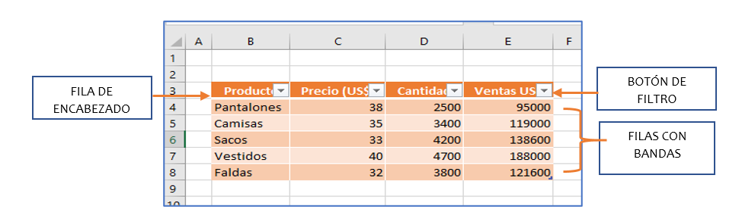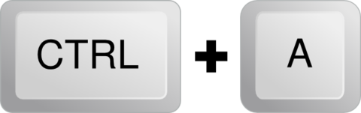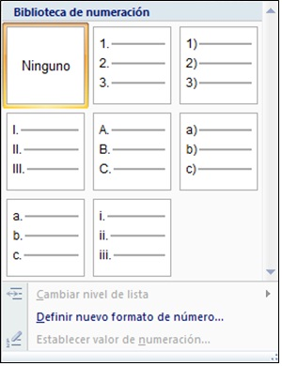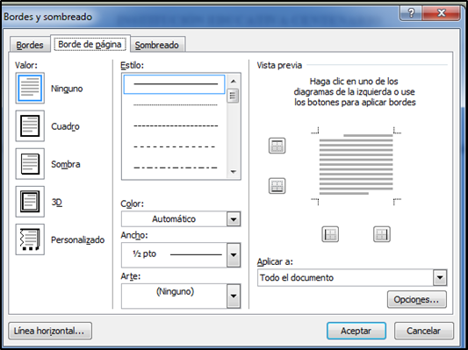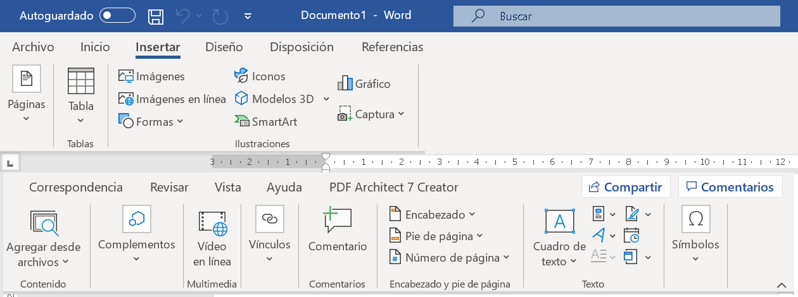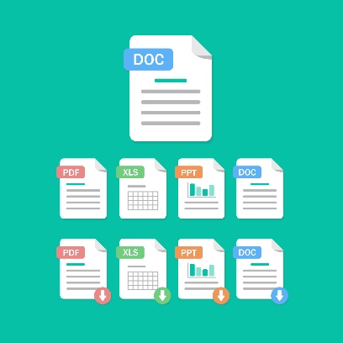

Formato a tabla

Convertir el rango de datos en una tabla automáticamente

Metacomandos y su uso

Combinación de teclas para realizar una para especifica

Dan paráfrasis al texto y se ubican al inicio del texto

Numeración y viñetas

Resalta párrafos o palabras del documento

Bordes y sombreado

Almacenar documentos en un medio de almacenamiento.

Formato de documentos

Elementos básicos de Word

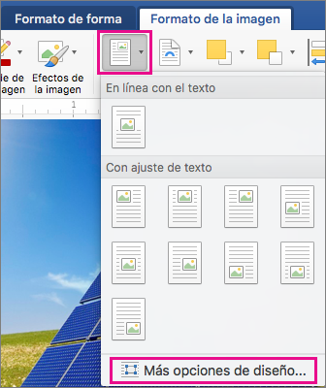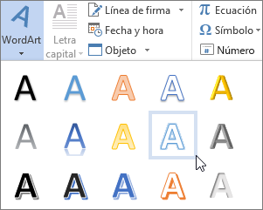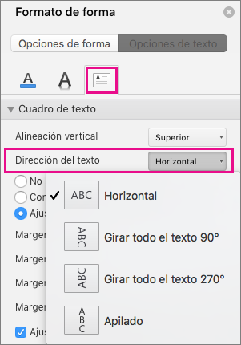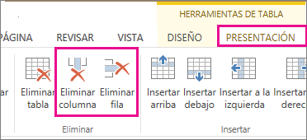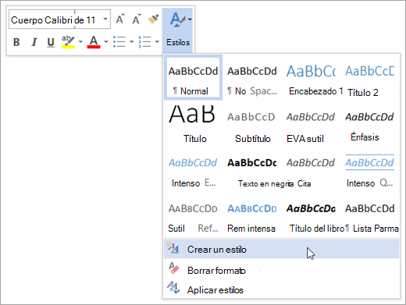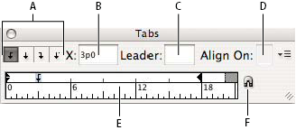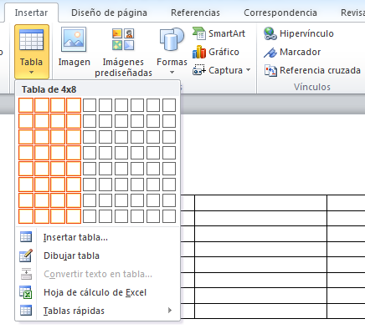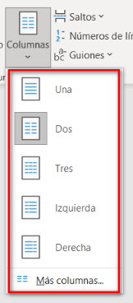 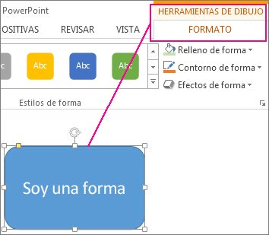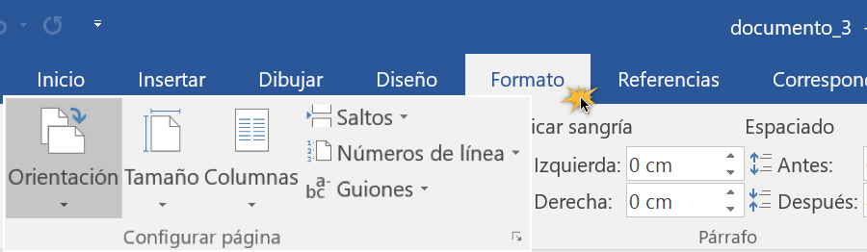 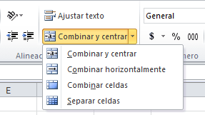

Puede cambiar el formato (como el tamaño de fuente, color y la sangría) en estilos aplicados a títulos, párrafos, listas, etc.

Imagen y cambio de formato

Es una galería de estilos de texto que puede agregar a sus publicaciones para efectos decorativos

WordArt

Como se colocan los objetos en relación al contenido de un documento.

Dirección de texto

Insertar y eliminar celdas, filas y columnas

Estilos

Las tabulaciones pueden alinear el texto a derecha, izquierda o centro y la sangría es la separación del párrafo con respecto al margen

Tabulaciones y sangrías

Conjuntos reutilizables de opciones de formato que puedes aplicar al texto

Tabla

Columnas

Imagen y cambio de formato

Para extender contenido por varias filas o columnas de una tabla

Formato de página

Combinar y dividir celdas